**МЕРЫ ПО ПРЕДУПРЕЖДЕНИЮ КОРРУПЦИИ**

1. **определение подразделений или должностных лиц, ответственных за профилактику коррупционных и иных правонарушений**
2. **разработку и внедрение в практику стандартов и процедур, направленных на обеспечение добросовестной работы организации**
3. **недопущение составления неофициальной отчетности и использования поддельных документов**
4. **сотрудничество с правоохранительными органами**
5. **принятие кодекса этики и служебного поведения работников**
6. **предотвращение и урегулирование конфликта интересов**
7. **иные меры**





**Прокуратура Юсьвинского района Пермского края**

**Набережная, 10А, с. Юсьва, Юсьвинский муниципальный округ, Пермский край**

**Телефон: +7 (34246) 276 73**

***ПАМЯТКА***

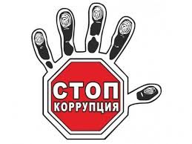 ***«Скажи коррупции – НЕТ!»***



**Для профилактики коррупции применяются следующие основные меры:**

**1. формирование в обществе нетерпимости к коррупционному поведению;**

**2. антикоррупционная экспертиза правовых актов и их проектов;**

**3. предъявление квалификационных требований к гражданам, претендующим на замещение соответствующих должностей;**

**4. установление в качестве основания для освобождения от замещаемой должности непредставления им сведений, представления заведомо неполных или недостоверных сведений о своих доходах, расходах, имуществе и обязательствах имущественного характера;**

**5) внедрение в практику безупречное и эффективное исполнение служащим своих должностных обязанностей;**

**Законодательство Российской Федерации предусматривает административную и уголовную ответственность за преступления коррупционной направленности.**

Привлечение должностных и юридических лиц к административной ответственности за совершение коррупционных правонарушений является эффективным инструментом противодействия коррупции, реализуемым прокурорами.

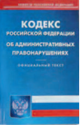

***…Коррупция оказывает свое негативное воздействие и на тебя, даже если ты не сталкиваешься с ней напрямую…***

**Прокуратура Юсьвинского района Пермского края**

**Набережная, 10А, с. Юсьва, Юсьвинский муниципальный округ, Пермский край**

**Телефон: +7 (34246) 276 73**

***ПАМЯТКА***

*** «Административная ответственность за правонарушения коррупционной направленности»***

Административная ответственность наступает за совершение коррупционных правонарушений:

- незаконное вознаграждение от имени юридического лица, то есть подкуп работником организации представителя государства или других лиц за предоставление необоснованных преимуществ этой организации (ст. 19.28 КоАП РФ);

- трудоустройство бывшего государственного или муниципального служащего в нарушение установленного для этой процедуры особого порядка (ст. 19.29 КоАП РФ).

**За совершение указанных правонарушений предусмотрена ответственность в виде штрафов.**

**

**9 декабря – Международный день борьбы с коррупцией Провозглашен Генеральной Ассамблеей Организации Объединенных наций.**

**Прокуратура Юсьвинского района Пермского края**

**Набережная, 10А, с. Юсьва, Юсьвинский муниципальный округ, Пермский край**

**Телефон: +7 (34246) 276 73**

***ПАМЯТКА***

***«Нет коррупции!»***

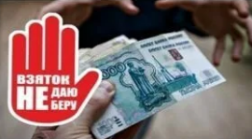

**9 декабря 2003 году была открыта для подписания Конвенция ООН против коррупции. Ее главная цель – содействие принятию и укреплению мер, направленных на более эффективное и действенное предупреждение коррупции и борьбу с ней в рамках международного сотрудничества.**



**Документ обязывает подписавшие его государства объявить уголовно наказуемым деянием взятки, хищение бюджетных средств и отмывание коррупционных доходов.**

**Россия подписала Конвенцию в числе первых стран.**

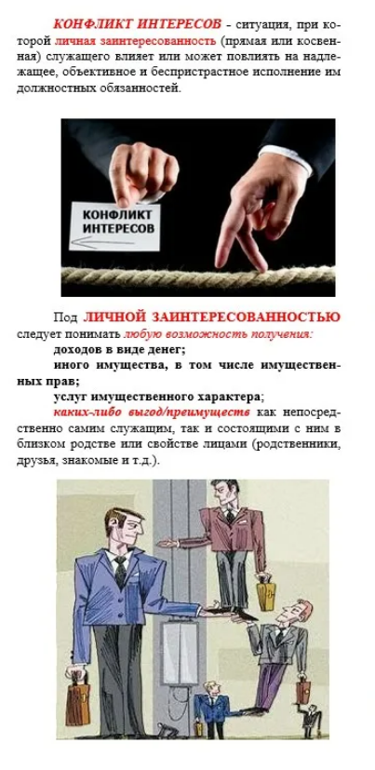

**Прокуратура Юсьвинского района Пермского края**

**Набережная, 10А, с. Юсьва, Юсьвинский муниципальный округ, Пермский край**

**Телефон: +7 (34246) 276 73**

***ПАМЯТКА***

***«Конфликт интересов»***

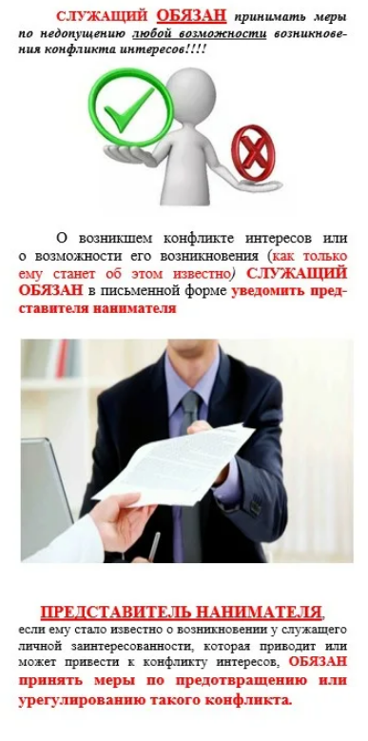

**ПОД ВЫМОГАТЕЛЬСТВОМ ВЗЯТКИ ПОНИМАЕТСЯ**

требование должностного лица дать взятку либо передать незаконное вознаграждение в виде денег, ценных бумаг, иного имущества под угрозой совершения действий, которые могут причинить ущерб законным интересам гражданина либо поставить последнего в такие условия, при которых он вынужден дать взятку либо совершить коммерческий подкуп с целью предотвращения вредных последствий для его правоохраняемых интересов.

Вымогательство взятки может осуществляться как в виде прямого требования, так и косвенным образом.

**[](http://www.google.ru/url?url=http://kbkt24.ru/news/ne-vzyatka-a-podarok/&rct=j&frm=1&q=&esrc=s&sa=U&ved=0ahUKEwji06CRoJ_OAhUJfywKHVP1DLk4mAIQwW4ILzAN&usg=AFQjCNH613wIzO_1CZIeac77-FRDea_-Dw)**

**Прокуратура Юсьвинского района Пермского края**

**Набережная, 10А, с. Юсьва, Юсьвинский муниципальный округ, Пермский край**

**Телефон: +7 (34246) 276 73**

***ПАМЯТКА***

***«ВЫМОГАТЕЛЬСТВО ВЗЯТКИ»***



**ВЗЯТКОЙ МОГУТ БЫТЬ:**

* **предметы (**деньги, ценные бумаги, имущество, продукты питания и другие);
* **услуги имущественного характера (**лечение, ремонтные, строительные работы и другие услуги безвозмездно или по заниженной стоимости);
* **иные формы взятки (**заключение фиктивных трудовых договоров с выплатой зарплаты и другие).

**ОТВЕТСТВЕННОСТЬ ЗА ВЗЯТОЧНИЧЕСТВО**

Уголовный кодекс Российской Федерации предусматривает уголовную ответственность за:

* получение взятки (статья 290 УК РФ);
* дачу взятки (статья 291 УК РФ);
* посредничество во взяточничестве (статья 291.1   
  УК РФ);
* мелкое взяточничество (статья 291.2 УК РФ).